扬子潮涌——下关滨江红色印迹游览
南京城，虎踞龙蟠、革命风潮云涌，红色印迹底蕴丰厚。“每一处遗址、每一个纪念馆、每一件文物都是红色精神的载体。”这些革命遗址遗迹，铭刻着中国共产党人和中国人民为民族独立和人民解放而不懈探索、英勇奋斗的光辉历程。下关滨江红色印迹，是历史见证也是宝贵红色文化资源。走读下关沿江革命印迹，赓续红色精神血脉，凝聚起迈进新征程、奋进新时代的精气神。
游览线路：
下关火车主题园、铁路轮渡栈桥旧址、民国海军医院旧址、中国银行南京分行旧址、下关历史陈列馆、民国首都电厂旧址、中山码头，最后到达渡江胜利纪念广场。
集合点：下关火车主题园火车车头（2023年12月 日）
- 下关火车主题园（鼓楼区江边路）
在南京滨江老江口铁路轮渡栈桥旧址边上，一座以火车为主题的公园，原南京西站部分改建而成。北仰南京长江大桥，公园内布置了一节蒸汽火车车头，三节绿皮车厢，集合了轨道、信号灯等具有民国特色的站台等辅助建筑设施。休闲好去处，拍照打卡胜地。
- 铁路轮渡栈桥旧址（鼓楼区老江口39-3号，江边路上）
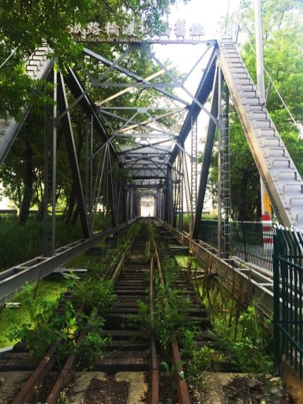
南京铁路轮渡栈桥是中国最早的火车轮渡，中国长江南北通道的咽喉，跨越长江，将大江南北的津浦线和京沪线连接起来。南京铁路轮渡是亚洲第一条铁路轮渡，曾被评选为1927至1937十年间的中国“十大工程”之一。日本记者在《读卖新闻》上称赞其“美轮美奂，东亚无双”。1949年后，刘少奇(1958年10月22日)、毛泽东(1962年12月15日)先后视察轮渡所。1973年5月5日，南京长江大桥及新的枢纽配套工程相继建成，南京轮渡封闭停航。2014年，南京下关滨江风貌区在原址进行保护性修复建设成公园，以便于保护和供市民参观。
- 民国海军医院旧址（南京市鼓楼区江边路50号）
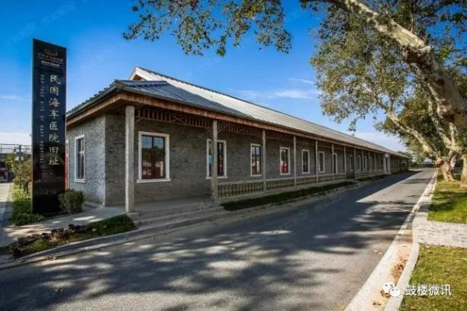
南京民国海军医院旧址位于老下关原惠民桥市场一带，它建于上世纪30年代，曾是人潮涌动的码头。医院长条形的住院部，共1363平方米，凹形急诊部则约806平方米，院内曾有回字形的石子路和梧桐林荫大道。这处建筑既有窗花挂落等中国传统的元素，又有罗马柱这种“西洋风”，可谓是经典的中西合璧，记录历史。目前该建筑成为南京滨江观光带的一部分。
渡江战役时，我党策划国民党海军第二舰队（停泊在下关江面）起义。1949年2月，中共上海地下党林亨元受中共中央社会部指派与舰队司令林遵联系，在解放军大军渡江时，调转炮口起义，于4月23日完成“南京江面上的壮举”。
1956年1月11日，毛泽东乘坐军舰在下头江面视察。
- 中国银行南京分行旧址（鼓楼区江边路20号，下关滨江风光带中心广场欢乐舞台入口对面）、江苏省邮政管理局旧址、下头历史陈列馆
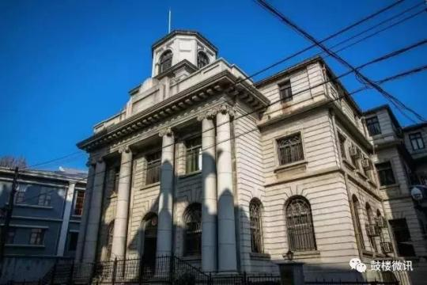
中国银行南京分行旧址建造于1923年，历经86年风雨，依然气势盎然，6根粗壮的石柱岿然耸立，顶部石台的花纹简约精美。目前是长江水利委员会水文局、长江下游水环境监测中心办公场所。
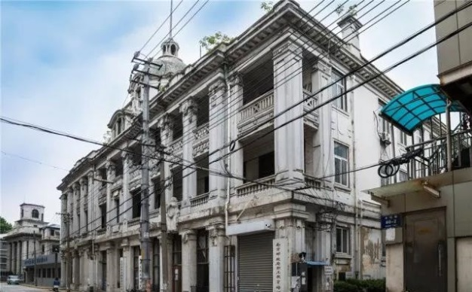
江苏省邮政管理局旧址，建于1918年，英式风格明显。

- 下头历史陈列馆：南京市大马路2 1 号
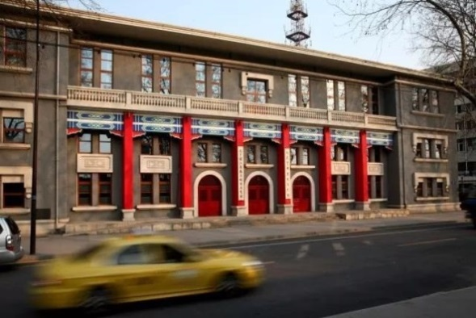
建于1 9 5 4 年下关码头候船厅沿袭了浓郁的民国风情。临江而建，红柱绿梁，灰墙拱门。通体以古朴的暗色调为主，和六根从二楼延伸到一楼的大红色柱子形成感观上的强烈对比。两根朱红色的柱子上挂着“南京下关历史陈列馆”和“南京滨江商务区规划展览馆”白底黑字的繁体字牌子。
- 民国首都电厂旧址（鼓楼区沿边路1号）
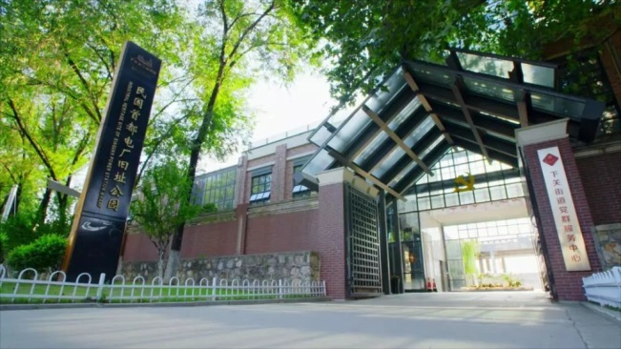
首都电厂下关发电所——中共地下组织护厂斗争地，现为民国首都电厂旧址公园。民国首都电厂的历史可以追溯到清末中国第一家官办公用电气事业——金陵电灯官厂，距今已有105年，作为分厂的下关发电所，建于1920年。1949年之前，电厂几经曲折，历经坎坷，有过“全国模范电厂”、“首都的眼睛”之兴盛年代，也有过遭受战争严重破坏的衰落时期。为解放南京做出了突出贡献的“京电”号小火轮就出于该厂，号称“渡江第一船”。2018年1月27日，民国首都电厂入选中国工业遗产保护名录（第一批）名单。
- 中山码头（鼓楼区江边路21号）
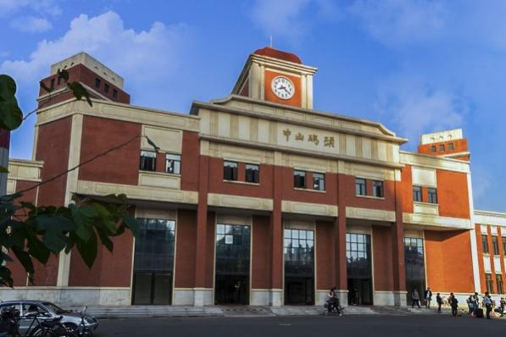
始建于1925年，1928年8月8日峻工，定名津浦铁路首都码头。1928年5月28日孙中山灵柩运抵南京，作为灵柩在长江南岸依靠的第一站，更名为“中山码头”。1936年3月15日，改建后投入营运。1949年4月23日，渡江部队35军一部在中山码头登陆，解放南京。1953年2月22日毛主席乘“洛阳号”军舰到南京，在此上岸，于24在下关江面检阅海军。百年火车站记录着民国时期的风云变幻，留下了深深的时代烙印和岁月记忆。
（双浦历史：（1）浦口火车站（“中原要塞，江北咽喉”宋教仁遇刺、青年毛泽东南京之旅、孙中山灵柩运抵南京、人民解放军渡江进入南京，百年火车站记录着民国时期的风云变幻，留下了深深的时代烙印和岁月记忆）；（2）浦镇机厂：南京第一个中共组织建立。1922年秋，南京地区第一个中共组织——浦镇小组，在两浦（浦镇、浦口）地区成立，浦镇机厂机匠、工会会长王荷波为组长，属中共北方区委领导；浦镇无名小山：中共南京第一次代表大会召开）
- 渡江胜利纪念馆（鼓楼区渡江路1号）
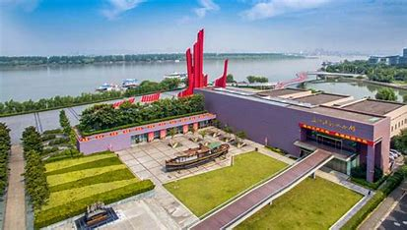
渡江胜利纪念馆兴建于2009年4月，为纪念渡江胜利暨南京解放60周年，南京市委、市政府在长江之滨、秦淮河口新建了渡江胜利纪念馆。渡江胜利纪念馆由主馆区、渡江胜利广场、渡江胜利纪念碑、挹江门城楼等部分组成，总占地面积20000平方米。2021年7月2日，完成升级改造的南京渡江胜利纪念馆开放。主馆区使用仿木结构的外立面，并做成“木船”形状，寓意“驶向胜利之船”。入口处上方镌刻邓小平 1987年4月题写的 “渡江胜利纪念馆”馆名。
1979年4月南京市委、市政府在下关热河路广场中心，建设了渡江胜利纪念碑，1984年4月在挹江门城楼成立渡江胜利纪念馆。
“京电号”小火轮（渡江第一轮）
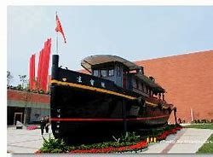
“京电号”小火轮是一艘钢质蒸汽机动船，整个船总长23.1米、宽4.25米、总吨位41.1吨。原为电厂运输煤炭的小火轮，已在长江上往来了20多年。整个渡江战役中，“京电号”共运送了6000多名解放军指战员，其中包括邓小平、陈毅等总前委领导，立下了赫赫战功，被誉为“渡江第一船”。
1997年，“京电号”在灌南县退役。2009年，在南京、连云港两地的协调下，“京电号”终于回到南京，入藏渡江胜利纪念馆，被定为国家一级革命文物。
阅读推荐：
1.《南京红色印迹（1921-1949）》：中共南京市委宣传部，中共南京市委党史工作公办室编. 南京出版社，2018.6 .
2.《烽为边城：中共抗战与毛泽东崛起》徐肖冰 摄影，李蒙 撰文.人民文学出版社，2015.（D231/3-33）
3.《红军长征记》丁玲.解放军文艺出版社，2006.
4.《毛泽东之路——画说毛泽东和他的战友》李蒙.长江文艺出版社，2004.
5.《初心与使命》学习时报编辑部.人民出版社，2019
6. 《初心与使命》中共南京市委组织部, 中共南京市委党史工作办公室, 中共南京市委党校编.南京出版社，2019.09
7.《渡江和解放南京》张宪文等著.南京出版社，2021

